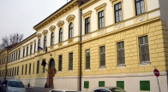
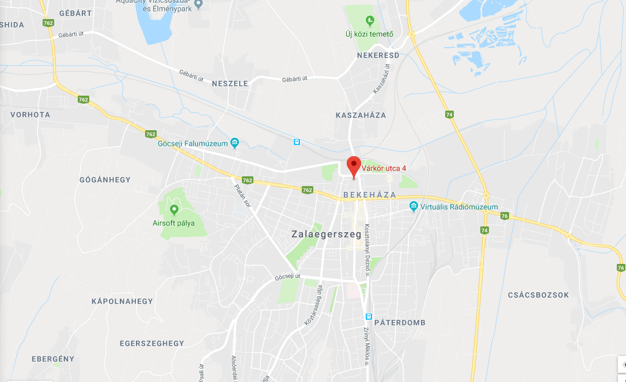

Zala Megyei Büntetés-végrehajtási Intézet
8900 Zalaegerszeg, Várkör u. 4.
Tel.: 06-94/313-433, Fax.: 06-92/316-962
E-mail.: zalaeg.uk@bv.gov.hu

